Как заинтересовать ребенка занятиями
физкультурой
Здорового ребенка не нужно заставлять заниматься физкультурой – он сам нуждается в движении и охотно выполняет все новые и новые задания. Ни в коем случае не следует принуждать ребенка к выполнению того или иного движения или превращать занятия в скучный урок. Дети 3-го года жизни еще не испытывают потребности учиться в буквальном смысле слова. В связи с этим занятия должны проходить в виде игры. Постепенно вовлекайте ребенка во все новые игры и забавы, систематически повторяя их, чтобы ребенок закрепил изученные движения. Прекрасно, если вы ободрите ребенка похвалой, удивитесь тому, какой он крепкий, ловкий, сильный, сколько он уже умеет.
Пробудить у ребенка интерес к занятиям поможет также демонстрация его умений перед остальными членами семьи или же его сверстниками. Так постепенно у ребенка развивается уверенность в своих силах и стремление учиться дальше, осваивая новые, более сложные движения и игры.
Если у ребенка нет желания заниматься, проанализируйте причины такого негативного отношения к занятиям, чтобы в дальнейшем создавать более благоприятные условия. Кроме похвалы и поощрения, стимулом для детей может служить и убедительное объяснение, почему так необходимы занятия физкультурой (чтобы он не был похож на неуклюжего медвежонка, чтобы его не перегнали другие дети и т. д.).
Активный интерес к физическим упражнениям пробуждают у детей разнообразные игрушки и предметы, которые имеются в доме (мячи, обручи, круги, кегли, скакалки, кубики, а также санки, лыжи, надувные игрушки, качели, лесенки). Дети, которые лишены таких игрушек, имеют, естественно, меньший двигательный опыт, а потому и менее ловки и проворны, менее подвижны и смелы, у них замедленная реакция. Ребенку нужно предоставить возможность что-нибудь катать, бросать, брать предметы разных величин, формы и цвета, безопасно лазать, взбираться по лестнице, качаться и т. п.
К сожалению, в современных квартирах нет условий для полноценного двигательного развития ребенка, поэтому родителям следует создать все необходимые условия на улице, покупать разнообразные игрушки, которые бы непосредственно побуждали детей двигаться. Часто в семье склонны приобретать очень дорогие, но совершенно бесполезные для здорового роста ребенка игрушки.
В связи с этим помните: чем лучше вы научите ребенка радоваться движению и пребыванию на природе, тем лучше подготовите его к самостоятельной жизни.
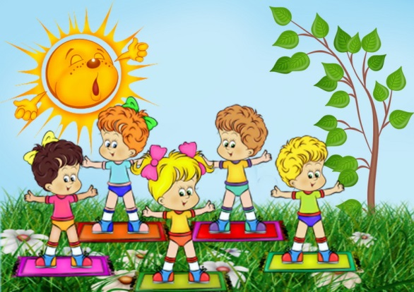

Инструктор по физкультуре : Тужилкина К.А.

